Laporan Kerja Praktek

PERANCANGAN TIPOGRAFI KOMPUTER PADA COVER BUKU DI CV.KARYA PUTRA

DK 25501 KERJA PRAKTEK

Oleh :

Deni Alfi

52105018

Desain Grafis

Dosen Pembimbing :

M. Syahril Iskandar, S.sn

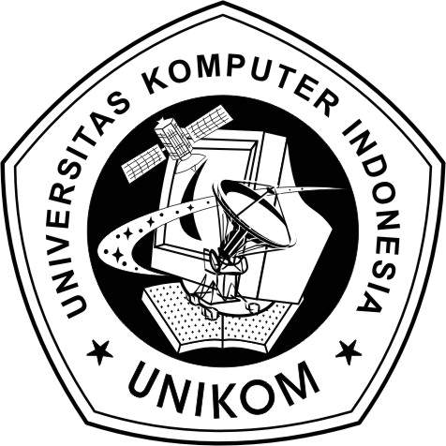

FAKULTAS DESAIN

UNIVERSITAS KOMPUTER INDONESIA

BANDUNG

2008

Lembar Pengesahan

PERANCANGAN TIPOGRAFI KOMPUTER PADA COVER BUKU DI CV.KARYA PUTRA

DK 25501 KERJA PRAKTEK

Oleh :

Deni Alfi

52105018

Desain Grafis

Disahkan Oleh :

Perusahaan Pembimbing

Engkos Koswara M. Syahril Iskandar, S.sn
Direktur NIP.4127.32.06.012

Koordinator

Rini Maulina, S.sn
NIP. 4127 32 06 011

Kata Pengantar

Kerja praktek merupakan simulasi bagaimana mahasiswa dapat mengaplikasikan semua ilmu dan pengetahuan yang diterima pada masa perkuliahan dalam bekerja disuatu perusahaan. Bagi praktikan, kerja praktek sendiri diharapkan dapat membantu menambah pengalaman dan gambaran secara umum dalam dunia kerja. Praktikan berharap dengan mengikuti mata perkuliahan kerja praktek, praktikan dapat mempersiapkan diri secara mental, kedisiplinan dan profesionalisme dalam bekerja.
Selama kurang lebih 2 bulan mengikuti kerja praktek yang dilaksanakan pada suatu badan usaha yaitu CV. KARYA PUTRA yang bergerak dibidang percetakan dan perdagangan umum, praktikan dapat mengaplikasikan ilmu dan menulis laporan yang dengan judul “PERANCANGAN TIPOGRAFI KOMPUTER PADA COVER BUKU DI CV. KARYA PUTRA. Teks memiliki fungsi yang sangat penting dalam bidang desain grafis. Bahkan pada penyusunan dokumen maupun naskah, pemilihan bentuk huruf memiliki arti yang sangat dominan. Namun demikian, masih terdapat orang yang kurang berminat mempelajari pengetahuan tentang seni merangkai huruf atau yang dalam istilah ilmiahnya disebut dengan tipografi.

Bandung, November 2008

Ucapan Terimakasih

Dengan memanjatkan Puji dan Syukur kehadirat Allah SWT yang telah melimpahkan rahmat dan hidayah-Nya sehingga penulis dapat menyelesaikan laporan kerja praktek iyang berjudul “PERANCANGAN TIPOGRAFI KOMPUTER PADA COVER BUKU DI CV. KARYA PUTRA” disusun untuk memenuhi salah satu syarat Mata Kuliah Kerja Praktek jurusan Desain Grafis.
Dalam menyelesaikan laporan Kerja Praktek ini Penulis tidak lepas dari hambatan dan kesulitan yang dihadapi karena terbatasnya kemampuan dan pengetahuan yang dimiliki. Namun berkat adanya dorongan dari berbagai pihak akhirnya Penulis dapat menyelesaikan laporan Kerja Praktek ini yang jauh dari sempurna dan masih banyak kekurangannya. Oleh karena itu ,dengan segala kerendahan hati Penulis berharap adanya saran dan kritik yang membangun dari pembaca laporan ini.
Pada kesempatan ini penulis ingin menyampaikan banyak terima kasih kepada :
- Drs. Hary Lubis selaku Dekan Fakultas Desain Unikom.
- Taufan Hidayatullah, S.Sn selaku ketua program studi Desain Grafis Unikom.
- Rini Maulina, S.sn selaku koordinator kerja praktek program studi Desain Grafis Unikom.
- M. Syahril Iskandar, S.sn pembimbing yang berperan sangat besar selesainya laporan kerja praktek ini.
- Pimpinan Perusahaan CV. Karya Putra Engkos Koswara.

Bandung, Desember 2008

Penulis

Daftar Isi

Bab I

Pendahuluan

1. 1 Latar Belakang

Dalam melakukan komunikasi dan menyampaikan pesan pada awalnya dikenal dengan dengan cara menuturkan pesan tersebut atau dengan cara menuliskannya. Sebelum manusia mengenal tulisan, manusia mengingat peristiwa penting yang dialami secara lisan yaitu dengan cara menghafal catatan tersebut kemudian menuturkannya kepada orang lain.
Tipografi atau ilmu tentang huruf dimulai sejak manusia berusaha menuangkan pesan-pesan yang ingin disampaikan kepada orang melalui tulisan. Tipografi komputer merupakan salah satu pilihan untuk membuat sebuah proyek desain melalui tulisan.
Penyampaian pesan dalam bentuk tulisan baru muncul sesudah manusia memahami cara menghafal catatan tersebut. Untuk menggambarkan maksud tertentu, manusia melakukannya dengan cara menggurat, mengukir, menggambar dan akhirnya menulis dan mencetak. Penggunaan tanda-tanda tersebut harus disepakati atau dipahami bersama dan berlaku untuk waktu tertentu. Kebutuhan akan suatu informasi dapat dicapai dengan cara yang sangat sederhana.
Huruf yang terdapat dalam komputer yang beraneka ragam, tentu akan memudahkan pemakai komputer untuk menghasilkan sebuah karya kerja menjadi lebih menarik.
Dari hal tersebut penulis sangat tertarik dengan cara kerja , dan proses desain. Dalam laporan ini penulis juga tertarik untuk mengambil “PERANCANGAN TIPOGRAFI KOMPUTER PADA COVER BUKU DI CV. KARYA PUTRA” sebagai judul dari laporan ini.

1. 2 Tujuan kerja praktek

Ada pun tujuan dalam melaksanakan kerja praktek ini adalah sebagai berikut :
- Untuk memenuhi syarat yang diberikan oleh fakultas desain program studio desain grafis.
- Mengetahui tentang cara kerja dunia media cetak di CV. KARYA PUTRA
- Mengetahui proses produksi, khususnya editing yang meliputi cara pencetakan.
- Untuk mendapatkan gambaran tentang dunia kerja.
- Untuk memperluas pengetahuan dan wawasan yang khususnya di bidang desain.
- Untuk mengetahui dan menambah wawasan atau informasi tentang sistem kerja pada suatu perusahaan yang dapat digunakan untuk pengalaman di dunia kerja.

1. 3 Waktu dan Tempat Pelaksanaan Kerja Praktek

Kerja praktek dilaksanakan dari tanggal 23 April 2008 sampai dengan tanggal 15 Juni 2008, yang dilaksanakan dua kali dalam seminggu dengan menyesuaikan jadwal kerja praktek terhadap mata kuliah yang di tempuh. Kerja praktek dilaksanakan di CV. KARYA PUTRA yang beralamat di Jalan Citeureup No. 128 F Telp. (022) 6656891 Cimahi.

1. 4 Skema Pelaksanaan Kerja Praktek

Skema dalam pelaksanaan kerja praktek diawali dengan mencari perusahaan dan melaksanakan kerja praktek. Setelah praktikan mendapat perusahaan yang dimaksud, maka praktikan meminta surat pengajuan kerja praktek untuk perusahaan yang bersangkutan dari sekertariat jurusan Desain Komunikasi Visual.
Setelah mendapatkan surat tanda di terima dari perusahaan yang bersangkutan, maka surat tersebut diberikan kembali ke sekertariat jurusan Desain Komunikasi Visual, sebagai bukti dan syarat untuk mendapatkan lembar absensi dan lembar nilai untuk kerja praktek.
Sekretariat Jurusan DKV
Mahasiswa
Perusahaan
Menerima Mahasiswa Kerja Praktek
Perusahaan
Perusahaan
Sekretariat Jurusan DKV
Selesai Kerja praktek meminta surat pemberitahuan bahwa mahasiswa telah selesai kerja praktek dari perusahaan
Membuat surat permohonan Kerja Praktek dan ditandatangani oleh Koordinator Kerja Praktek
Selesai Kerja Praktek
Penyusunan Laporan kP
Membawa surat balasan dari perusahaan agar didata dan diberikan lembar absensi dan penilaian
Memulai Kerja Praktek di Perusahaan
Tidak Menerima Mahasiswa Kerja Praktek
Gambar 1. 1 Skema Prosedur Pelaksanaan Kerja Praktek

1. 5 Sistematika Penulisan Laporan Kerja Praktek

Dalam penulisan laporan kerja praktek, diperlukan sistematika penulisan laporan kerja praktek yang baik. Ini ditujukan agar penulisan laporan mudah dimengerti dan terstruktur dengan baik. Sistematika penulisan yang digunakan adalah sebagai berikut :

Bab I Pendahuluan
Bab ini menjelaskan laporan tentang kerja praktek yang meliputi latar belakang masalah, tujuan kerja praktek, waktu dan tempat kerja praktek, sistematika penulisan laporan kerja praktek dan prosedur pelaksanaan kerja praktek.
Bab II Tinjauan Umum Perusahaan
Bab ini berisi tentang penjelasan secara umum dunia percetakan dan pembahasan tentang perusahaan yang berhubungan dengan media cetak. Pembahasan tersebut didapat dari beberapa referensi buku dan internet.
Bab III Tinjauan Umum CV. KARYA PUTRA
Bab ini berisikan tentang penjelasan perusahaan dimana kerja praktek dilaksanakan, yang meliputi profil perusahaan, sejarah perusahaan, struktur organisasi perusahaan, jenis pekerjaan yang diterima dan daftar klien atau pekerjaan yang diterima perusahaan.
Bab IV Laporan Kerja Praktek
Berisi tentang tugas dan peranan praktikan dalam perusahaan ketika kerja praktek. Bab ini meliputi posisi praktikan, peranan praktikan dan pekerjaan yang diterima oleh praktikan ketika melaksanakan kerja praktek.
Bab V Kesimpulan
Bab ini berisi tentang pelaksanaa kerja praktek sampai selesai, hingga tersusunnya laporan kerja praktek.

Bab II

Tinjauan Umum Perusahaan

2. 1 Pengertian Perusahaan

Dalam buku Ensiklopedi Ekonomi dan Perbankan Syariah (2000:5), disebutkan bahwa arti dari Perusahaan itu adalah suatu organisasi produksi dan niaga dalam memuaskan kebutuhan masyarakat atau konsumen (langsung/tidak langsung) menggunakan dan memadukan faktor-faktor produksi secara efisien (dengan menggunakan beberapa unsur pendukung perusahaan, yaitu unsur organisasi, proses pemaduan, faktor-faktor produksi, permintaan atau kebutuhan). Sehingga setiap pelakunya memperoleh keuntungan yang wajar.

2. 2 Bentuk Badan Hukum Perusahaan

Perusahaan yang menjadi tempat kerja praktek merupakan perusahaan persekutuan yaitu badan usaha yang dimiliki oleh dua orang atau lebih yang secara bersama-sama bekerja sama untuk mencapai tujuan bisnis. Yang termasuk dalam badan usaha persekutuan adalah firma dan persekutuan komanditer alias CV. Untuk mendirikan badan usaha persekutuan membutuhkan izin khusus pada instansi pemerintah yang terkait.
CV adalah suatu bentuk badan usaha bisnis yang didirikan dan dimiliki oleh dua orang atau lebih untuk mencapai tujuan bersama dengan tingkat keterlibatan yang berbeda-beda di antara anggotanya. Satu pihak dalam CV mengelola usaha secara aktif yang melibatkan harta pribadi dan pihak lainnya hanya menyertakan modal saja tanpa harus melibatkan harta pribadi ketika krisis finansial. Yang aktif mengurus perusahaan cv disebut sekutu aktif, dan yang hanya menyetor modal disebut sekutu pasif, beberapa ciri dan sifat CV :
- sulit untuk menarik modal yang telah disetor
- modal besar karena didirikan banyak pihak
- mudah mendapatkan kredit pinjaman
- ada anggota aktif yang memiliki tanggung jawab tidak terbatas dan ada yang pasif tinggal menunggu keuntungan
- relatif mudah untuk didirikan

2. 3 Bidang Perusahaan

Dalam mendirikan sebuah perusahaan, ada hal yang perlu diputuskan. Yaitu menentukan dalam bidang dan wadah apa perusahaan yang didirikan akan berjalan. Pernyataan tentang bidang usaha berkaitan dengan jenis perusahaan . Hal ini berkaitan dengan produksi yang dihasilkan Apabila didasarkan atas kegiatan utama yang dijalankan, menurut Soemarsono S. R. Dalam bukunya Akuntansi Pengantar (2004:22-23) maka terdapat beberapa bidang usaha dari jenis perusahaan yang dapat digolongkan menjadi :
- Perusahaan Jasa
Perusahaan jasa adalah perusahaan yang kegiatannya menjual jasa. Contoh dari perusahaan macam ini adealah kantor akuntan, pengacara, tukang cukur , dan lain- lain.
- Perusahaan Dagang
Perusahaan Dagang adalah perusahaan yang kegiatannya membeli barang jadi dan menjualnya kembali tanpa melakukan pengolahan lagi. Contohya adalah Dealer, toko- toko kelontong toko serba ada , dan lain- lain.
- Perusahaan Pabrik (manufaktur)
Perusahaan pabrik adalah perusahaan yang kegiatannya mengolah bahan baku menjadi barang jadi dan kemudian menjual barang jadi tersebut contoh dari kelompok ini adalah pabrik sepatu, pabrik roti dan lain lain.
- Perusahaan Cetak
Berikut adalah definisi percetakan yang diambil dari situs http://id.wikipedia.org/wiki/Percetakan. Percetakan adalah, sebuah proses industri untuk memproduksikan massal tulisan dan gambar, terutama dengan tinta di atas kertas menggunakan sebuah mesin cetak. Percetakan merupakan sebuah bagian penting dalam penerbitan dan percetakan transaksi.
Banyak buku dan koran sekarang ini biasanya dicetak menggunakan teknik percetakan offset. Biasanya imaji yang akan dicetak terlebih dahulu dilukiskan ke atas pelat offset dengan bantuan printer laser kemudian pelat ini akan diolah mesin cetak menjadi pola penintaan yang akan ditimpakan ke atas kertas cetak. Warna-warna bisa didapatkan dengan menimpakan beberapa pola warna dari setiap pelat offset sekaligus.
Teknik percetakan umum lainnya termasuk cetak relief, sablon, rotogravure, dan percetakan berbasis digital seperti pita jarum, inkjet, dan laser. Dikenal pula teknik cetak poly untuk pemberian kesan emas dan perak ke atas permukaan dan cetak emboss untuk memberikan kesan menonjol kepada kertas.
Perusahaan yang bernama CV. KARYA PUTRA ini bergerak di bidang percetakan dan penerbitan, percetakan itu sendiri mengandung arti membuat salinan dalam jumlah yang banyak atau lebih banyak dari original yang sama.
Adapun definisi percetakan menurut Guntur dalam bukunya Pengertian dan Definisi Percetakan Ilmu Grafika (2004: 21-24) “percetakan merupakan bagian dari ilmu grafika terapan yang bersifat praktis”. jika diuraikan secara verbal dapat diartikan sebagai mencetak grafis dengan menggunakan bidang yang menjadi sasaran cetak. Industri grafika dewasa ini berkembang cukup pesat perkembangannya mengikuti kebutuhan dunia industri dalam lingkup luas, tidak heran jika indusrti grafika senantiasa dibutuhkan dan memilki pasar-pasar prospektif.

Bab III

Tinjauan Perusahaan CV. KARYA PUTRA

3. 1 Profil Perusahaan

- Nama Perusahaan : “ CV. KARYA PUTRA “

- Alamat : Jl. Sukamantri I Rt.04/10 Kel. Sukaluyu Kota Cimahi
- Bentuk Perusahaan : Persekutuaan Komanditer
- Izin Usaha : Nomor 510/1-035-P8/0632- DISINDAG/2002

- NPWP : 1. 767.779.0-423
- Kegiatan Usaha : Percetakaan dan Perdagangan Umum
- Luas Ruang Usaha : 10 m²
- Pemilik : Engkos Koswara
- Kelembagaan : Pemasok
- Status Perusahaan : Perusahaan Nasional
- Jam Kerja : Pukul 08.00 sampai pukul 16.00 WIB

3. 1. 1 Visi dan Misi

Adapun visi dan misi perusahaan, dalam menjalankan roda usahanya adalah sebagai berikut :
- Visi perusahaan : Menjadi perusahaan percetakan yang terbaik di
Indonesia
- Misi perusahaan : Mengutamakan kepuasan konsumen serta mengembangkan mutu sumber daya manusia (SDM) perusahaan, sehingga tercipta SDM Professional yang menjunjung mutu produk dan perusahaan.

3. 1. 2 Logo Perusahaan



Gambar 3.1 Logo Perusahaan

3. 2 Sejarah Perusahaan

Perusahaan yang bernama CV. KARYA PUTRA ini didirikan pada hari selasa tanggal 1 bulan oktober tahun 1997. Berdasarkan akte pendirian notaris Siti Mardiah Mubarik, SH. Dan Surat Izin Usaha Perdagangan (SIUP) Kecil/Menengah/Besar Nomor 510/1-035-P8/0632-DISINDAG/1996. Perusahaan tersebut didirikan oleh Engkos Koswara, Dani Sonandar dan Eti Rohaeti yang berkantor pusat di Jl. Sukamantri 1 Rt.04/10 Kelurahan Sukaluyu tepatnya dibelakang pasar suci, Cihaurgeulis.
CV. KARYA PUTRA, adalah suatu perusahaan yang bergerak di bidang percetakan dan Kantor Jasa Perdagangan Umum. Pada saat itu, perusahaan masih dalam tahap perkembangan dengan jumlah karyawan yang sedikit juga ruang produksi yang kecil, usaha ini dikerjakan dengan modal yang minim, namun berkat keuletan, ketekunan, dan kerja keras mereka, usaha ini membuahkan hasil. Dengan keberhasilan mereka, akhirnya perusahaan menambah kapasitas produksi dengan menambah karyawan baru dan ruang produksi yang lebih besar, mengingat semakin banyaknya konsumen yang memberikan kepercayaannya untuk mengatasi masalah desain dan percetakan ditempat ini.
Merupakan kesediaan dan komitmen kami dalam membantu pengembangan bisnisnya terutama dalam bidang penyediaan “material promosi“ dalam order kecil maupun besar yang tentunya harus bersifat instant atau bisa ditunggu seperti kartu undangan, kartu nama, folder/map, presentasi, brosur, buku dan lain-lain.
3. 3 Struktur Organisasi Perusahaan
BOARD OF COMMISSION ( Budi Sumpena)
BOARD OF DIRECTOR (Dinansyah)

MARKETING
MANAGER (Dinansyah)

PRODUCTION MANAGER (Supriyono)
HRD MANAGER (Sukarno)
Sukarno
FINANCE & ACC MANAGER (Yeni)

SALARIES EMPLOYMENT (sukarno)
GENERAL AFFAIR (Sumitro)
RETAIL DIVISION (Supriyono)
ORDER (Sumitro)
PROMOTION (Dinansyah)

Gambar 3 . 1 Bagan Struktur Organisasi Perusahaan

Keterangan :
- Finance dan ACC Manager : manager disuatu perusahaan yang memegang keuangan
- Marketing Manager : yang memasarkan suatu produk kepada konsumennya
- HRD Manager : yang mengurus atau yang mengawasi kepegawaian di suatu perusahaan
- Production Manager : orang yang bertanggung jawab terhadap suatu produksi
- Accounting : yang menghitung keluar masuknya keuangan
- Order : orang yang bertanggung jawab atas pemesanan para konsumen
- Promotion : yang bekerja menawarkan suatu produk

3. 4 Jenis Pekerjaan/ Layanan Yang Diterima Oleh Perusahaan

Dalam kiprahnya menjalankan usaha di bidang Percetakan, telah banyak memproduksi produk cetakan yang dipesan para kliennya antara lain :
- Seminar Kit
- Agenda
- Undangan
- Booklet
- Company Profile
- Digital Printing
- Majalah
- Kop Surat
- Poster
- Amplop
- Brosur
- Leaflet
- Banner

Serta untuk jasa perdagangan umum CV. KARYA PUTRA menyediakan antara lain :
- Peralatan tulis kantor
- barang cetakan
- Teknik Konstruksi
- Telkom
- Listrik
- Hasil/bibit/ benih / usaha Pertanian , Perikanan, Peternakan , Perrkebunan
- Pemasaran perumahan
- Konsultan bisnis dan manajemen

3. 5 Daftar Klien Perusahaan dan Pekerjaan Yang Diterima Perusahaan
Telah banyak perusahaan-perusahaan dan lembaga-lembaga terkemuka yang mempercayakan pembuatan produk cetaknya kepada CV. KARYA PUTRA antara lain :
- STKIP
- NTC
- SSC
- Q-QOLLEGE
- STKS
- RADIO DAHLIA
- DINAS PERKEBUNAN JAWA BARAT
- Dll

Bab IV

Laporan Kerja Praktek

4. 1 Peranan Praktikan dalam Perusahaan

Salah satu peran utama dari pihak perusahaan adalah sebagai pengarah dan pembimbing kerja praktikan, dari peran perusahaan itu pula praktikan mempunyai peranan dalam pengerjaan tugas yang diberikan oleh pihak bagian percetakan dan penerbitan yakni dengan mempelajari terlebih dahulu tugas-tugas yang akan dibebankan pada praktikan agar lebih mudah untuk memahami maksud dan tujuan dari sebuah sketsa awal, sehingga hasil pengerjaannya dapat diharapkan sesuai berdasarkan maksud dari pihak klien dan perusahaan. Praktikan ditugaskan merancang sebuah desain yang telah dikonsep terlebih dahulu.

4. 2 Pekerjaan Praktikan Selama Kerja Praktek di Perusahaan

Selama Kerja Praktek Praktikan mengerjakan beberapa desain, namun dalam laporan ini hanya menampilkan satu desain yang dianggap sebagai salah satu terbaik. Pekerjaan yang pernah diterima Praktikan yaitu perancangan Booklet Sekolah Alam.

4. 3 Metode Kerja Praktikan

Metode kerja praktek yang dilaksanakan, disesuaikan dengan waktu dan jadwal kuliah yaitu pukul 9.00 – 12.00 WIB, setelah itu diberi pengarahan tentang pekerjaan desain yang harus dikerjakan. Selanjutnya melakukan proses desain, yaitu pertama dengan sketsa tangan setelah disetujui dengan berbagai masukan kemudian mengolah sketsa yang ada dengan komputer. Setelah selesai mengolah sketsa dengan komputer, kemudian melapor tentang desain yang sudah dikerjakan. Jam 12.00 persiapan untuk pulang dengan terlebih dahulu mengisi format absen kemudian ditandatangani di perusahaan.

Program yang termasuk dalam kelompok ini dapat dimanfaatkan untuk mengolah gambar/ manipulasi foto (photo retouching). Semu objek yang diolah dalam progam-program tersebut dianggap sebagai kombinasi beberapa titik/pixel yang memiliki kerapatan dan warna tertentu, misalnya, foto. Gambar dalam foto terbentuk dari beberapa kumpulan pixel yang memiliki kerapatan dan warna tertentu. Meskipun begitu, program yang termasuk dalam kelompok ini dapat juga mengolah teks dan garis, akan tetapi dianggapa sebagai kumpulan pixel. Objek yang diimpor dari program pengolah vektor/garis, setelah diolah dengan program pengolah pixel/titik secara otomatis akan dikonversikan menjadi bentuk pixel/ titik.
yang digunakan dalam perancangan :
-AdobePhotoshop
-Corel Draw X3

4. 4 Perancangan Tipografi Komputer Pada Cover Buku di CV. KARYA PUTRA

Dalam perancangan pembuatan tulisan atau tipografi yang tepat dan sesuai dengan apa yang dikehendaki oleh klien dari perusahaan, praktikan melewati beberapa proses desain hingga pada tahap penyelesaiannya dengan bantuan dan bimbingan dari pembimbing kerja praktek di perusahaan yang bersangkutan.

4. 4. 1 Konsep Perancangan

Berdasarkan permintaan pihak klien dan pengarahan dari pihak perusahaan, cover buku dibuat lebih dominan dengan warna hijau dan gambar daun karena mengusung judul yang bersangkutan dengan alam, sedangkan untuk pemilihan font/huruf sendiri menggunakan huruf yang mudah dibaca dan jelas agar mendapat perhatian dari pembacanya. Konsep perancangan itu sendiri disesuaikan berdasarkan anjuran dan pengarahan pembimbing kerja praktek dilapangan yang sebelumnya telah diasistensikan kepada pihak klien.

4. 4. 2 Teknis Perancangan

Teknis Perancangan yang dilakukan melalui beberapa proses diantaranya, meliputi :
- Pemilihan objek
- Pemilihan background cover bagian depan dan cover bagian belakang
- Pemilihan jenis huruf/Tipografi
- Menentukan komposisi dan penyusunan objek dan huruf
- Penyelesaian

- Pemilihan Objek
Objek yang dipilih seoptimal mungkin disesuaikan dengan tema yang bersangkutan, objek yang dipilih adalah gambar Leaf (sehelai daun).

Gambar IV.1 Leaf

- Pemilihan background cover bagian depan dan cover bagian belakang
Background atau latar belakang dari suatu cover buku yang dibuat adalah hasil editan pada software adobe photoshop, kombinasi antara warna putih dan hijau adalah kombinasi warna yang dianggap cocok untuk sebuah cover buku novel yang berkaitan dengan tema yang di ajukan.

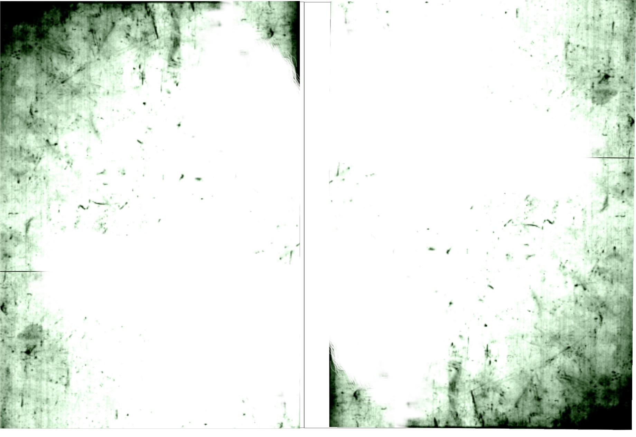

Gambar IV. 2 Cover

3. Pemilihan jenis huruf/Tipografi

Adapun jenis Font yang digunakan adalah jenis font Frid Ayluck dan Georgia karena jenis font ini memberikan kesan, luwes dan menarik untuk di letakan di bagian sebuah cover.

- Frid Ayluck
A B C D E F G H I J K L M N O P Q R S T U V W X Y Z
a b c d e f g h i j k l m n o p q r s t u v w x y z
0123456789
- Georgia
A B C D E F G H I J K L M N O P Q R S T U V W X Y Z
a b c d e f g h i j k l m n o p q r s t u v w x y z
0 1 2 3 4 5 6 7 8 9

4. Menentukan komposisi dan penyusunan objek dan huruf
Penentuan antara objek dan huruf yang akan diletakan pada cover bagian depan maupun cover bagian belakang. Menentukan ukuran huruf yang akan digunakan.
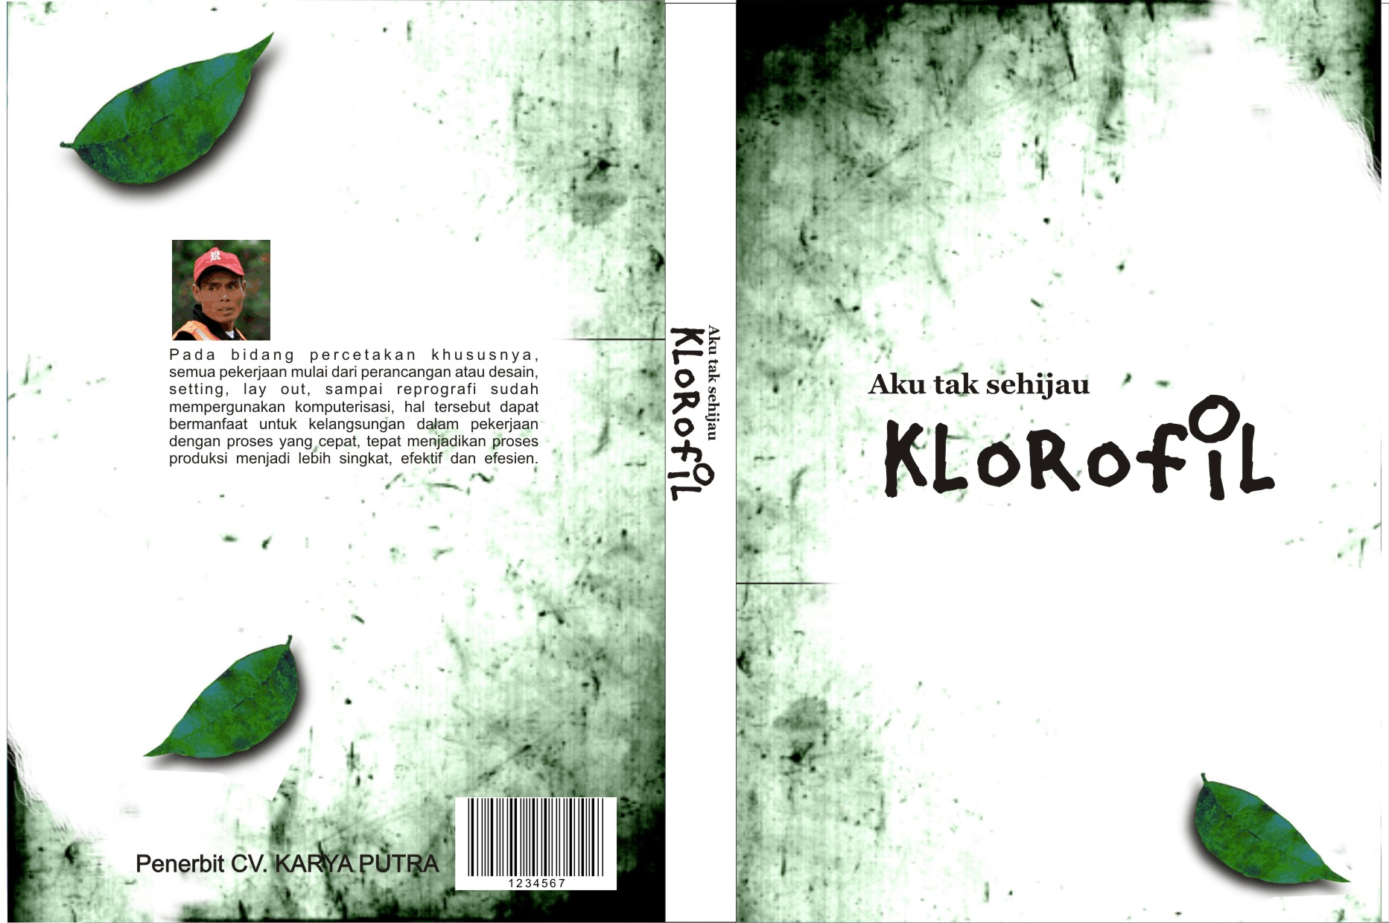

Gambar IV. 3 Cover keseluruhan

- Komposisi warna
Terdiri dari dua warna antara lain warna hijau daun dan background dominan dengan warna putih.



C : 91 M : 42 Y : 96 K : 10

White

- Jenis Huruf/Tipografi
Kata klorofil menggunakan warna hitam, memakai huruf Frid Ayluck dengan ukuran/size 72pt. Sedangkan untuk kata aku tak sehijau menggunakan huruf Georgia dengan warna yang sama yaitu warna hitam, namun untuk ukurannya menggunakan ukuran yang lebih kecil.

Klorofil

Gambar 4. 4 Teks Klorofil

Aku tak sehijau

Gambar 4. 4 Teks Aku tak sehijau

Bab V
Kesimpulan

Dalam melakukan kerja praktek selama kurang lebih 2 bulan praktikan mendapatkan pengetahuan yang baru dan dapat berguna sebagai persiapan ketika memasuki dunia kerja.
Kerja praktek yang dilaksanakan di CV. KARYA PUTRA memberikan banyak pengetahuan kepada praktikan tentang bagaimana sistem kerja di dunia Media Cetak terutama yang meliputi:
- Pemilihan font pada tipografi komputer dalam pembuatan sampul/cover buku
- Pemberian dan pemilihan warna pada media agar sesuai dengan tema yang di butuhkan
Berdasarkan hasil analisa dan pengamatan Praktikan yang dilakukan selama melaksanakan Kerja Praktek di CV. KARYA PUTRA maka dapat mengambil kesimpulan bahwa :
Pada Proses perancangan tipografi komputer pada cover buku harus dengan cara memahami karakter yang cocok dengan tema apa yang akan di buat sehingga menghasilkan karya yang baik dan menarik.

Daftar Pustaka

Straubar, J. (2006). Media Now : Understanding Media, Culture And Technology, bab III.
Hidayat, Dedi, (2000:5). Ensiklopedi Ekonomi dan Perbankan Syariah.
Arifin, Irwansyah (2007). Perkembangan Media Cetak, Diakses pada 11 Desember 2007. www: tempointeraktif.com
Arul (2008) Melakukan Jurnalisme Nurani. Diakses pada 16 juni 2008. www: wordpress .com
Aprianto, Ilham (2006). Bentuk, Jenis & Macam Badan Usaha / Organisasi Bisnis Perusahaan - Pengertian dan Definisi - Ilmu Sosial Ekonomi Pembangunan, Diakses pada 28 Juni 2008. www: wikipedia.com
Guntur (2004). Pengertian dan Definisi Percetakan Ilmu Grafika. Surabaya: hal: 21-24.
Soemarsono, S. R. (2004). Akuntansi Pengantar. Yogyakarta:

Lampiran

